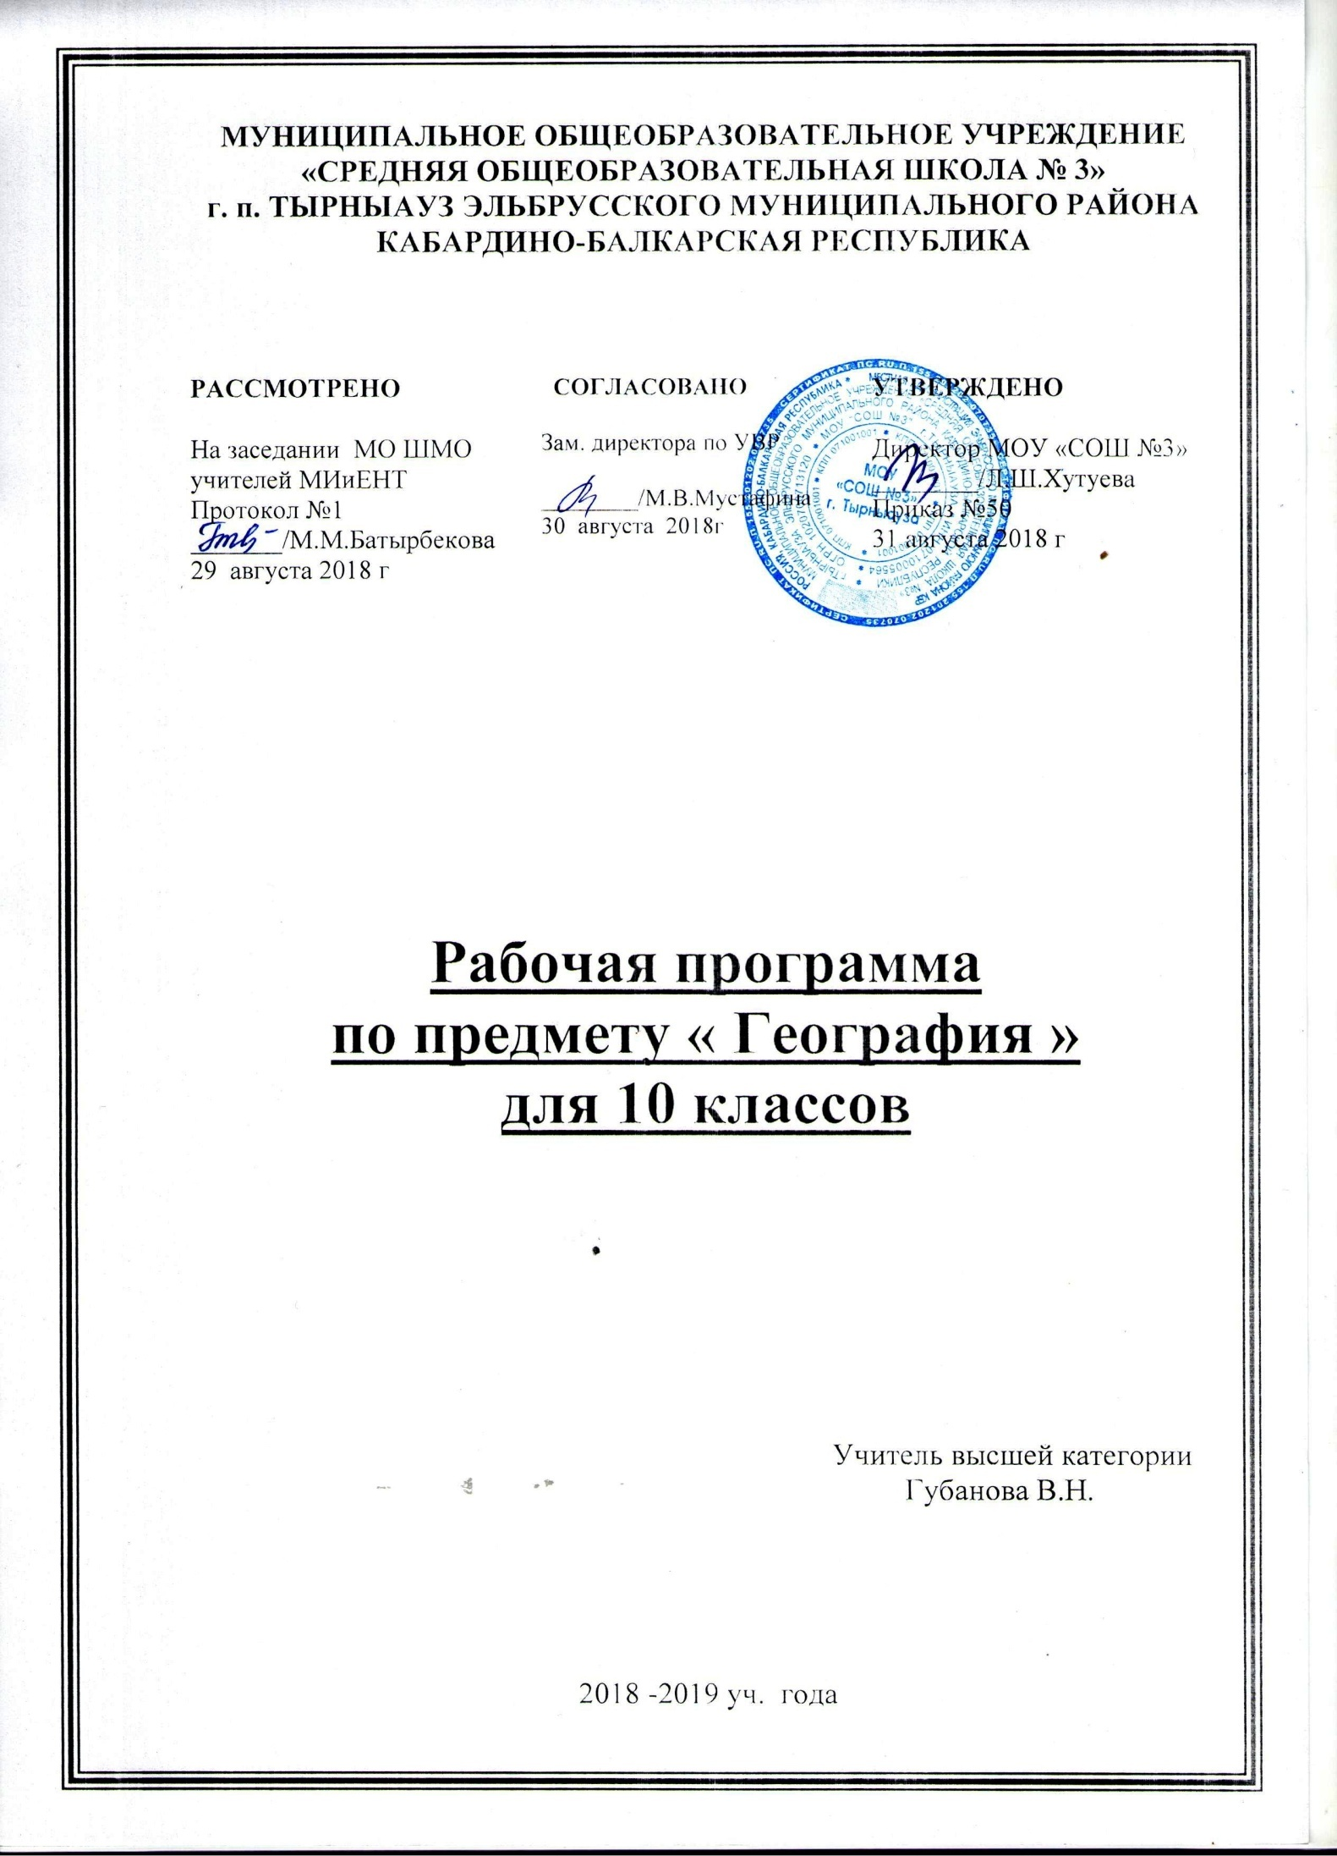
- Пояснительная записка.
Рабочая программа учебного предмета «География» для 10 класса разработана в соответствии с Федеральным компонентом государственных стандартов основного общего и среднего общего образования, утвержденных приказом Минобразования России от 5 марта 2004 г.№1089 и на основе требований к результатам освоения основной образовательной программы МОУ «СОШ №3» г.Тырныауза по учебнику «География.». В. П. Максаковский - М.: Просвещение 2018 год
Рабочая программа рассчитана на 70 часов в год, 2 часа в неделю.

- Планируемые результаты освоения учебного предмета «География»:
знать/понимать:
• основные географические понятия и термины; традиционные и новые методы географических исследований;
• особенности размещения основных видов природных ресурсов, их главные месторождения и территориальные сочетания; численность и динамику населения мира, отдельных регионов и стран, их этногеографическую специфику; различия в уровне и качестве жизни населения, основные направления миграций; проблемы современной урбанизации;
• географические аспекты отраслевой и территориальной структуры мирового хозяйства, размещения его основных отраслей; географическую специфику отдельных стран и регионов, их различия по уровню социально-экономического развития, специализации в системе международного географического разделения труда; географические аспекты глобальных проблем человечества;
• особенности современного геополитического и геоэкономического положения России, ее роль в международном географическом разделении труда;
уметь:
• определять и сравнивать по разным источникам информации географические тенденции развития природных, социально-экономических и геоэкологических объектов, процессов и явлений;
• оценивать и объяснять ресурсообеспеченность отдельных стран и регионов мира, их демографическую ситуацию, уровни урбанизации и территориальной концентрации населения и производства, степень природных, антропогенных и техногенных изменений отдельных территорий;
• применять разнообразные источники географической информации для проведения наблюдений за природными, социально-экономическими и геоэкологическими объектами, процессами и явлениями, их изменениями под влиянием разнообразных факторов;
• составлять комплексную географическую характеристику регионов и стран мира; таблицы, картосхемы, диаграммы, простейшие карты, модели, отражающие географические закономерности различных явлений и процессов, их территориальные взаимодействия;
• сопоставлять географические карты различной тематики

3.Содержание учебного предмета «География»

Часть I. Общая характеристика мира.
Р а з д е л. Современная политическая карта мира.
Многообразие стран современного мира. Влияние международных отношений на политическую карту мира. Государственный строй стран мира. Политическая география..
Р а з д е л. Природа и человек в современном мире
Взаимодействие человечества и природы в прошлом и настоящем. Международный характер проблемы «дестабилизация окружающей среды». Природные ресурсы Земли, их виды. Ресурсообеспеченность. Природно-ресурсный потенциал разных территорий. Территориальные сочетания природных ресурсов. География природных ресурсов Земли. Основные типы природопользования. Источники загрязнения окружающей среды. Геоэкологические проблемы регионов различных типов природопользования. Пути сохранения качества окружающей среды.
Р а з д е л. Население мира
Численность, динамика и размещение населения мира, крупных регионов и стран. Воспроизводство и миграции населения. Их типы и виды. Структура населения (половая, возрастная, расовая, этническая, религиозная, по образовательному уровню). Демографическая ситуация в разных регионах и странах мира.
Характеристика трудовых ресурсов и занятости населения крупных стран и регионов мира.
Расселение населения. Специфика городских и сельских поселений. Масштабы и темпы урбанизации различных стран и регионов мира.
Р а з д е л. География мирового хозяйства
Научно-техническая революция. Мировое хозяйство, его отраслевая и территориальная структура. География важнейших отраслей. Международное географическое разделение труда.
Международная специализация и кооперирование – интеграционные зоны, крупнейшие фирмы и транснациональные корпорации (ТНК). Отрасли международной специализации стран и регионов мира; определяющие их факторы.
Внешние экономические связи – научно-технические, производственное сотрудничество, создание свободных экономических зон География мировых валютно-финансовых отношений. Крупнейшие международные отраслевые и региональные союзы. Международная торговля – основные направления и структура. Главные центры мировой торговли.

Часть II Региональная характеристика мира.

Р а з д е л. Регионы и страны мира
Различия стран современного мира по размерам территории, численности населения, особенностям населения, особенностям географического положения. Типы стран. Экономически развитые и развивающиеся страны (главные; высокоразвитые страны Западной Европы; страны переселенческого типа; ключевые страны; страны внешне ориентированного развития; новые индустриальные страны и др. группы).
Понятие о географическом регионе. Основные варианты регионального деления мира. Особенности географического положения, истории открытия и освоения, природно-ресурсного потенциала, населения, хозяйства, проблем современного социально-экономического развития крупных регионов и стран Европы, Азии, Африки, Северной и Латинской Америки, а также Австралии.
Р а з д е л. Россия в современном мире
Россия на политической карте мира. Изменение географического положения России во времени. Характеристика современных границ государства. Современное геополитическое положение России.
Россия в мировом хозяйстве и международном географическом разделении труда; география отраслей ее международной специализации.
Характеристика современного этапа преобразований закрытой экономики прошлого в открытую экономику будущего. Россия в системе международных финансово-экономических и политических отношений.
Особенности географии и структуры международной торговли. Крупнейшие торговые партнеры России. Структура внешнеторгового баланса. Основные формы внешних экономических связей. Участие России в международных отраслевых и региональных организациях. Россия и страны Содружества независимых государств (СНГ). Участие России в Международных социально-экономических и геоэкологических проектах.

Часть III Глобальные проблемы человечества.
Р а з д е л. Географические аспекты современных глобальных проблем человечества
Природа и цивилизация. Понятие о глобальных проблемах, их типах и взаимосвязях. Географические аспекты глобальных проблем человечества в прошлом и настоящем. Сырьевая, демографическая, продовольственная, экологическая проблемы как особо приоритетные, пути их решения. Проблема преодоления отсталости развивающихся стран. Географические аспекты качества жизни населения. Роль географии в решении глобальных проблем человечества.
Геоэкология – фокус глобальных проблем человечества. Общие и специфические экологические проблемы разных регионов Земли.

Формы организации учебных занятий, основных видов учебной деятельности:
-комбинированный урок, урок первичного ознакомления с материалом, общего разбора темы, практикум, изучения нового материала, урок-лекция, урок обобщения и систематизации знаний;
- умение работать с картами различной тематики и разнообразными статистическими материалами;
- поиск нужной информации по заданной теме в источниках различного типа, в том числе в геоинформационных системах;
- презентации результатов познавательной и практической деятельности;
- объяснение положений, ситуаций, явлений и процессов.

Вид работы | Практическая работа
1 полугодие | № 1 «Составление систематизирующей таблицы». «Государственный строй стран мира».  № 2 «Оценка обеспеченности разных регионов и стран основными видами природных ресурсов»  № 3 «Определение степени обеспеченности крупных регионов и стран трудовыми ресурсами.»  № 4 «Составление экономико-географической характеристики одной из отраслей (по выбору) промышленности мира.»
2 полугодие | № 5 ««Составить сравнительную экономико-географическую характеристику двух стран «большой семерки»  № 6 «Составление экономико-географической характеристики одной из стран зарубежной Азии.»  № 7 «Составление комплексной географической характеристики страны ,определение ее географической специфики. »  №8 «Торговые партнеры России.»  № 9 «Выявление по картам регионов с неблагоприятной экологической ситуацией»
Год | 9

- Календарно-тематическое планирование:

№ урока | Тема урока | Кол-во часов | Дата проведения урока
 |  |  | План | Факт
Введение. 1 час
1 | Современные методы географических исследований. Источники географической информации | 1
Политическая карта мира. 5 часов
2 | Многообразие стран современного мира | 1
3 | Влияние международных отношений на политическую карту мира. | 1
4 | Государственный строй стран мира П/Р №1«Составление систематизирующей таблицы «Государственный строй стран мира» | 1
5 | Политическая география | 1
6 | Обобщение знаний по теме «Современная политическая карта мира» | 1
Природа и человек в современном мире.
7 часов
7 | Взаимодействие общества и природы. | 1
8 | Оценка мировых природных ресурсов.  П./Р.№2 «Оценка обеспеченности разных регионов и стран основными видами природных ресурсов». | 1
9 | Земельные и водные ресурсы мира. | 1
10 | Биологические ресурсы и ресурсы Мирового океана. | 1
11 | Климатические, космические и рекреационные ресурсы мира. | 1
12 | Загрязнение и охрана окружающей среды. | 1
13 | Ресурсоведение и геоэкология . | 1
Население мира
6 часов
14 | Численность и воспроизводство населения мира. | 1
15 | Качество населения как новое комплексное понятие. | 1
16 | Состав ( структура) населения.  П./Р.№3 «Определение степени обеспеченности крупных регионов и стран трудовыми ресурсами». | 1
17 | Размещение и миграции населения мира. | 1
18 | Городское и сельское население мира. | 1
19 | Обобщение знаний по теме «География населения мира» | 1
География мирового хозяйства
13 часов
20 | Научно-техническая революция | 1
21 | Мировое хозяйство. | 1
22 | Отраслевая и территориальная структура мирового хозяйства | 1
23 | Факторы размещения | 1
24 | Обобщение знаний по теме «Научно-техническая революция и мировое хозяйство» | 1
25 | География промышленности. Топливо – энергетическая промышленность. | 1
26 | Горнодобывающая промышленность мира. | 1
27 | Металлургия и машиностроение мира.  П./Р.№4 «Составление экономика – географической характеристики одной из отраслей ( по выбору) промышленности мира».  Химическая, лесная и текстильная промышленности. | 1
28 | Контрольная работа «Промышленность мира». | 1
29 | География сельского хозяйства и рыболовства. | 1
30 | География транспорта. | 1
31 | Всемирные экономические отношения | 1
32 | Обобщение знаний по теме «География мирового хозяйства». | 1
Зарубежная Европа
5 часов
33 | Общая характеристика зарубежной Европы. | 1
34 | Характеристика хозяйства Европы. | 1
35 | Географический рисунок расселения и хозяйства зарубежной Европы. | 1
36 | Субрегионы и страны зарубежной Европы.  П/Р №5 «Составить сравнительную экономико – географическую характеристику двух стран «большой семерки». | 1
37 | Обобщение знаний по теме «Зарубежная Европа» | 1
Зарубежная Азия
9 часов
38-39 | Общая характеристика зарубежной Азии. | 2
40-41 | Китай. | 2
42 | Япония. | 1
43 | П./Р.№6 «Составление экономико-географической характеристики одной из стран зарубежной Азии» | 1
44 | Индия. | 1
45 | Австралия. | 1
46 | Обобщение знаний по теме «Зарубежная Азия» | 1
Африка 4 часа
47 | Общая характеристика Африки | 1
48 | Субрегионы Северной и Тропической Африки. | 1
49 | ЮАР | 1
50 | Обобщение знаний по теме «Африка» | 1
Северная Америка.
6 часов
51 | Общая характеристика США. | 1
52 | Общая характеристика хозяйства: ведущее место США в мировой экономике. | 1
53 | География промышленности и сельского хозяйства США. Транспорт и туризм. | 1
54 | Макрорегионы США. | 1
55 | Канада.  П/Р№7 «Составление комплексной географической характеристики страны , определение ее географической специфики» | 1
56 | Итоговый урок по теме: «Северная Америка» | 1
Латинская Америка
4 часа
57-58 | Общая характеристика Латинской Америки. | 1
59 | Бразилия. | 1
60 | Обобщение знаний по теме «Латинская Америка» | 1
Россия в современном мире.
3часа
61 | Место России в мировой политике, в мировом природно-ресурсном и людском потенциале. | 1
62 | Место России в мировом хозяйстве. П/Р №8 «Торговые партнеры России.» | 1
63 | Урок обобщения знаний по теме «Россия в современном мире» | 1
Глобальные проблемы человечества
7 часа
64 | Глобальные проблемы человечества | 1
65 | . П/Р № 9 «Выявление по картам регионов с неблагоприятной экологической ситуацией» | 1
66 | Стратегия устойчивого развития | 1
67 | Контрольная работа «Глобальные проблемы человечества» | 1
68 | Повторение изученного материала в 10 классе | 1
69-70 | Обобщение знаний по курсу «География.  10 класс». | 2

